中国电子电路行业协会

第110期
信息部 2025年9月

每周资讯|国新办就扩大服务消费有关政策措施举行新闻发布会；8月份工业增加值同增5.2%；德福科技拟定增收购卢森堡铜箔..

行业
商务部：将于9月出台扩大服务消费的若干政策措施商务部等九部门发布《关于扩大服务消费的若干政策措施》
9月17日，商务部等九部门发布《关于扩大服务消费的若干政策措施》，提出五方面19条举措，其中8项与“高品质服务供给”有关。文件提出，开展“服务消费季”系列促消费活动；支持优质消费资源与知名IP跨界合作；扩大电信、医疗、教育等领域开放试点；有序扩大单方面免签国家范围；优化学生假期安排，完善配套政策等。文件还首次提出开展消费新业态新模式新场景试点城市建设。(商务部)

国新办就扩大服务消费有关政策措施举行新闻发布会
9月17日，国新办举行新闻发布会，介绍扩大服务消费有关政策措施。下一步，我国将选择50个左右消费新业态新模式新场景试点城市；出台住宿业高质量发展、铁路与旅游融合发展等一系列政策文件；推动人工智能在服务消费等领域加快应用；用好结构性货币政策工具，增强消费领域资金供给。消费月期间各地将开展超过25000场文旅消费活动，发放超过3.3亿元消费补贴。(新华社)

商务部对美国模拟芯片发起反倾销立案调查
9月15日，中国商务部发布公告，对原产于美国的进口相关模拟芯片发起反倾销立案调查。公告显示，商务部于2025年7月23日收到江苏省半导体行业协会（以下称申请人）代表国内相关模拟芯片产业正式提交的反倾销调查申请，申请人请求对原产于美国的进口相关模拟芯片进行反倾销调查。（商务部）

市场
2025年8月份工业增加值同比增长5.2%
9月15日，据国家统计局，中国8月经济“成绩单”公布，8月份经济运行总体平稳。8月份，全国规模以上工业增加值同比增长5.2%、环比增长0.37%，服务业生产指数同比增长5.6%，社会消费品零售总额同比增长3.4%、环比增长0.17%。1-8月份，全国固定资产投资同比增长0.5%，其中制造业投资增长5.1%。(国家统计局)

预计到2027年，全国新型储能装机超过1.8亿千瓦
9月16日-18日，2025世界储能大会在福建宁德举行。在9月17日举行的开幕式及主题论坛上，多位重量级嘉宾发表主题演讲。工信部发布新型储能技术未来十年发展路线图，目标是到2027年，全国新型储能装机超过1.8亿千瓦，2030年装机超过2.4亿千瓦，2035年装机超过3亿千瓦。(中国工业新闻网)

韩国8月信息通信技术（ICT）产品出口同增11.1%
9月15日，韩国8月信息通信技术（ICT）产品出口额为228.7亿美元，同比增长11.1%，创下历年同月最高纪录。按出口品目看，半导体出口额为151.1亿美元，创下历史新高，推动ICT出口额刷新最高纪录。同期，ICT进口额同比增加7.6%，为125.3亿美元。由此，ICT贸易收支实现103.4亿美元顺差。（WIND）

企业
阿里自研AI芯片现身，部分性能参数比肩英伟达H20
9月16日，央视画面披露，阿里旗下平头哥PPU芯片在部分重要参数上比肩英伟达的H20芯片，并超过A800芯片。平头哥PPU集成HBM2e（第三代高性能内存），和A800相同，但落后于H20的HBM3（第四代高性能内存）。但PPU的显存容量与H20相同，均为96G。卡间互联带宽上，PPU为700GB/s，介于A800和H20之间。PCIe（外围组件快速互连）接口层面，PPU也优于A800，与H20等同。功耗上，PPU与A800一致，均为400W，少于H20的550W。(第一财经)

苹果考虑在中国台湾试产可折叠iPhone，最终在印度量产
9月18日，据《日经亚洲》报道，苹果公司已与供应商进行洽谈，探讨在中国台湾地区建立一条可折叠iPhone试生产线的可能性，目标是在印度量产该设备，明年发布。苹果公司探索可折叠iPhone的试生产可能性。苹果已告知多家供应商，预计推出可折叠机型将刺激整体iPhone的需求，包括非折叠机型。苹果计划在2026年推出的下一代产品线中生产约9500万部iPhone。苹果公司目标在2026年将手机总出货量提高10%，并认为推出备受期待的折叠屏机型将有助于实现这一目标。（日经亚洲）

普天科技中标：广州市花都区应急管理局2025-2028年花都区应急指挥部信息化运维项目的合同公告
9月15日，证券之星消息，根据天眼查APP-财产线索数据整理，根据广州市花都区应急管理局发布的《广州市花都区应急管理局2025-2028年花都区应急指挥部信息化运维项目的合同公告》内容显示，中电科普天科技股份有限公司中标，中标金额：6250000.0。（证券之星）

东山精密：收购索尔思后的扩产计划将聚焦高端光模块的需求
9月18日，光纤在线讯，昨日晚间，东山精密在发布的投资者关系活动记录表中透露，目前索尔思收购进展顺利，核心交易环节已按计划推进。此前6月份，东山精密曾发布公告称，拟投资不超过59.35亿元收购索尔思100%股份及认购索尔思可转债。据介绍，索尔思是一家在光通信领域具有领先地位的企业，专注于设计、开发、制造和销售光通信模块及组件，其产品广泛应用于数据中心、电信网络、5g通信等多个关键领域，在全球范围内拥有丰富的客户资源和较高的市场知名度。（光纤在线）

广东天承化学高端湿电子化学品项目在珠海经开区正式开工建设
9月17日，总投资2.5亿元的广东天承化学高端湿电子化学品项目在珠海经开区正式开工建设。该项目由科创板上市企业天承科技投资建设，致力于突破国外技术垄断，实现关键电子材料的国产替代与自主可控，建成后将成为服务华南、辐射东南亚的研发与制造基地。此次开工项目位于珠海经开区精细化工区，占地约2.55万平方米，计划建设年产3万吨高端电子化学品生产线，产品涵盖集成电路、显示面板、新能源、玻璃基板和PCB等多个领域所需的高端专用材料，包括电镀添加剂、高可靠性水平沉铜、ABF载板除胶沉铜、铜面处理剂等。（时代财经）

德福科技拟定增收购卢森堡铜箔
9月16日，德福科技发布2025年度向特定对象发行A股股票预案。根据预案，公司拟向不超过35名符合条件的投资者发行不超过1.89亿股A股股票，募集资金总额不超过19.3亿元，资金将主要用于收购卢森堡铜箔100%股权、建设铜箔添加剂用电子化学品项目及补充流动资金。此次定增完成后，德福科技将通过并购全球高端电子电路铜箔龙头企业，在“锂电+电子电路”两大铜箔领域实现突破，同时缓解公司73.55%（截至2025年6月30日）的资产负债率压力。（香港万得通讯社）

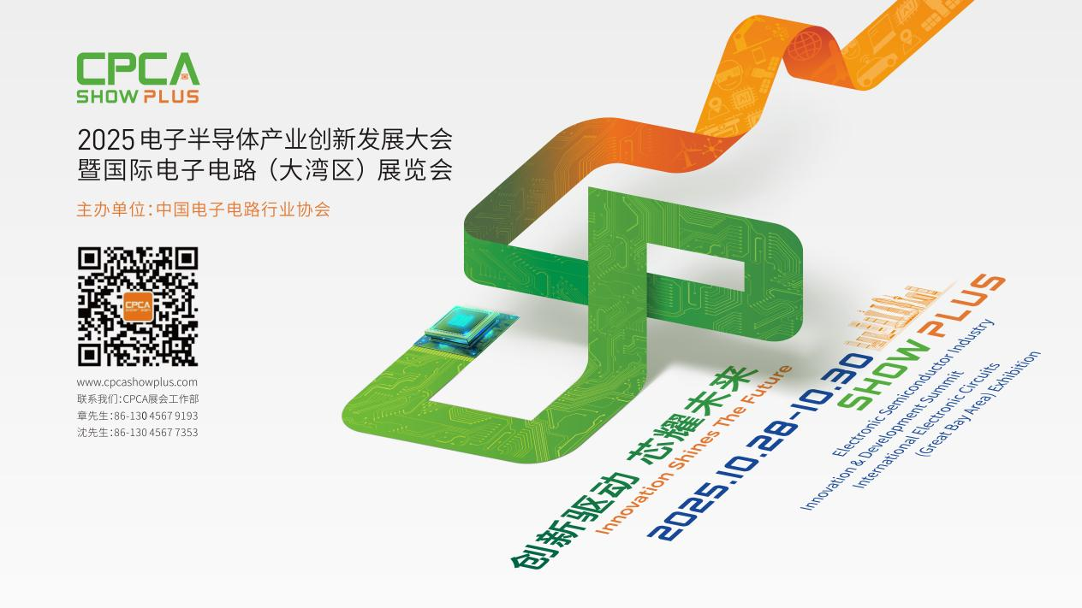
更多精彩内容请扫描下方二维码，关注 CPCA 服务号
撰稿人：张国旗
审核：张运


